Untersaaten bei Sonnenblume

Die Bgld. Landwirtschaftskammer berichtet im Rahmen des Projektes „Landwirtschaftlicher Grundwasserschutz im Nordburgenland“ über einen gelungenen Versuch von Josef Kaintz, Frauenkirchen, Untersaaten bei Sonnenblumen zu etablieren.

Generell ist zu Untersaaten folgendes zu sagen:
- Untersaaten sind eine Möglichkeit, Bodenbearbeitungsmaßnahmen zu reduzieren. Der Sauerstoff, der durch den mechanischen Eingriff in den Boden gelangt, kann bei ausreichender Bodenfeuchte den Humusabbau begünstigen und zu Nährstoffverlagerungen in tiefere Schichten oder Auswaschungen führen.
- Weiters ist bei gelungenen Untersaaten mit einer früheren Bodenbedeckung im Vergleich zu Ansaaten nach der Ernte (Stoppelsaat) zu rechnen.
- Untersaaten können betriebswirtschaftlich günstiger als andere Ansaatformen sein.
- Untersaaten können aber auch die Entwicklung von Wurzelunkräutern fördern.
- Untersaaten sind stark von den Konkurrenzverhältnissen zur Hauptfrucht und dem Witterungsverlauf abhängig.

Ausgangssituation:
Der Betrieb Kaintz wirtschaftet nach den Regeln des biologischen Landbaus. Die Auswahl der Folgekultur nach Sonnenblumen war bisher immer schwierig. Für Winterungen war das Nährstoffangebot nicht ausreichend. In Sommerungen z.B. Körnerleguminosen (Erbse, Sommerwicke, Platterbse) trat das Problem von Sonnenblumen-Durchwuchs auf.

Lösungsansatz:
Die hohe Nährstoffaneignung der Sonnenblume und der Durchwuchs legten den Anbau einer Futterleguminose nahe. Der Anbau nach der Sonnenblumenernte war bisher zumeist zeitlich nicht mehr möglich. Josef Kaintz wagte daher den Versuch der Untersaat.

Durchführung:
Gleichzeitig mit der letzten Maschinenhacke wurde im Frontanbau mit einem Kleinsamenstreuer das Saatgut aufgestreut und durch die Hacke in den Boden eingearbeitet.
Der feuchte Sommer begünstigte den Aufgang.

Optische Auswertung nach der Ernte
Nach der Ernte sehen die Flächen im Überblick folgendermaßen aus:
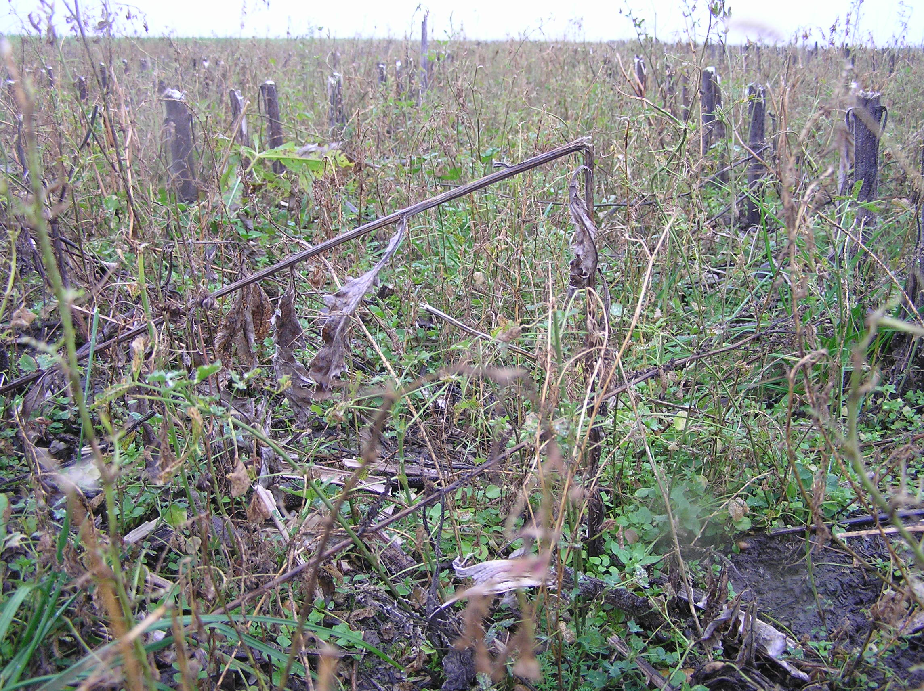
Abb. 1: Luzerneuntersaat unter Sonneblume, Aufnahme vom 19.11.2010. Der Großteil der oberirischen Luzerne ist dürr

Die in der Vegetationszeit aufgebaute Biomasse der Luzerne ist großteils dürr. Das ist für eine gute Entwicklung im Folgejahr auch wünschenswert. Falls dies nicht geschehen wäre, wäre ein Einkürzen mittels Häcksler empfehlenswert gewesen.
Die durch die Maschinenhacke entstandenen Bodenunebenheiten sind noch vorhanden.

Bei genauerer Beobachtung ist folgendes zu erkennen:
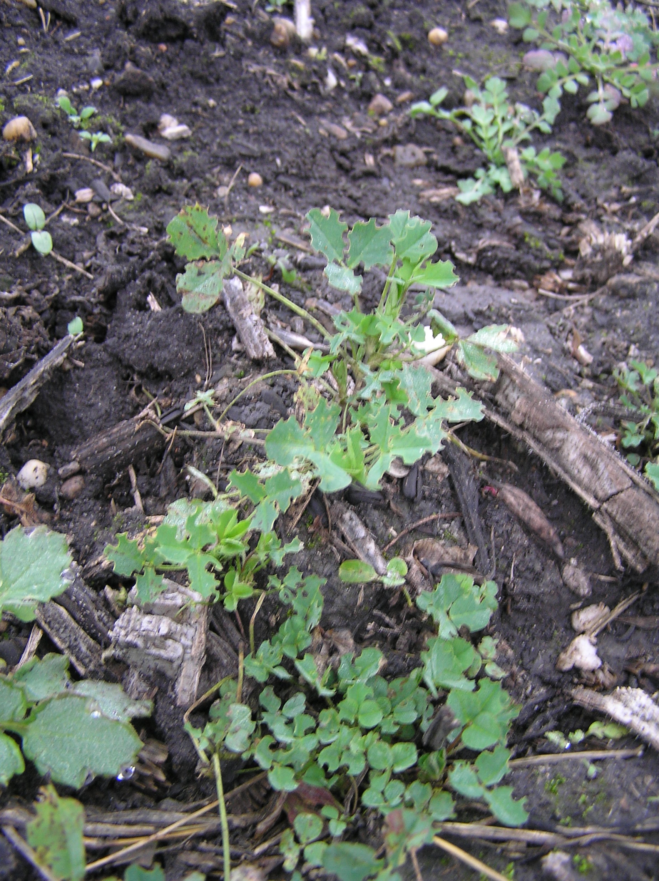
Abb. 2: Detailaufnahme vom 19.11.2010 von Luzerne-Untersaat bei Sonnenblumen. Die Luzerne ist bodennah durchaus vital.

Die Luzerne ist zwar vom Blattrandkäfer deutlich angefressen, wird aber voraussichtlich den Winter gut überdauern. Es treten noch Bestandeslücken auf.

Josef Kaintz hat zusätzlich zum großflächigen Praxisversuch auch einen kleinflächigen Vergleichsversuch angelegt und dabei verschiedene Kleearten als Untersaat bei Sonnenblume verwendet. Dabei zeigte vor allem eine Kleeart die Fähigkeit der Bodenbedeckung:

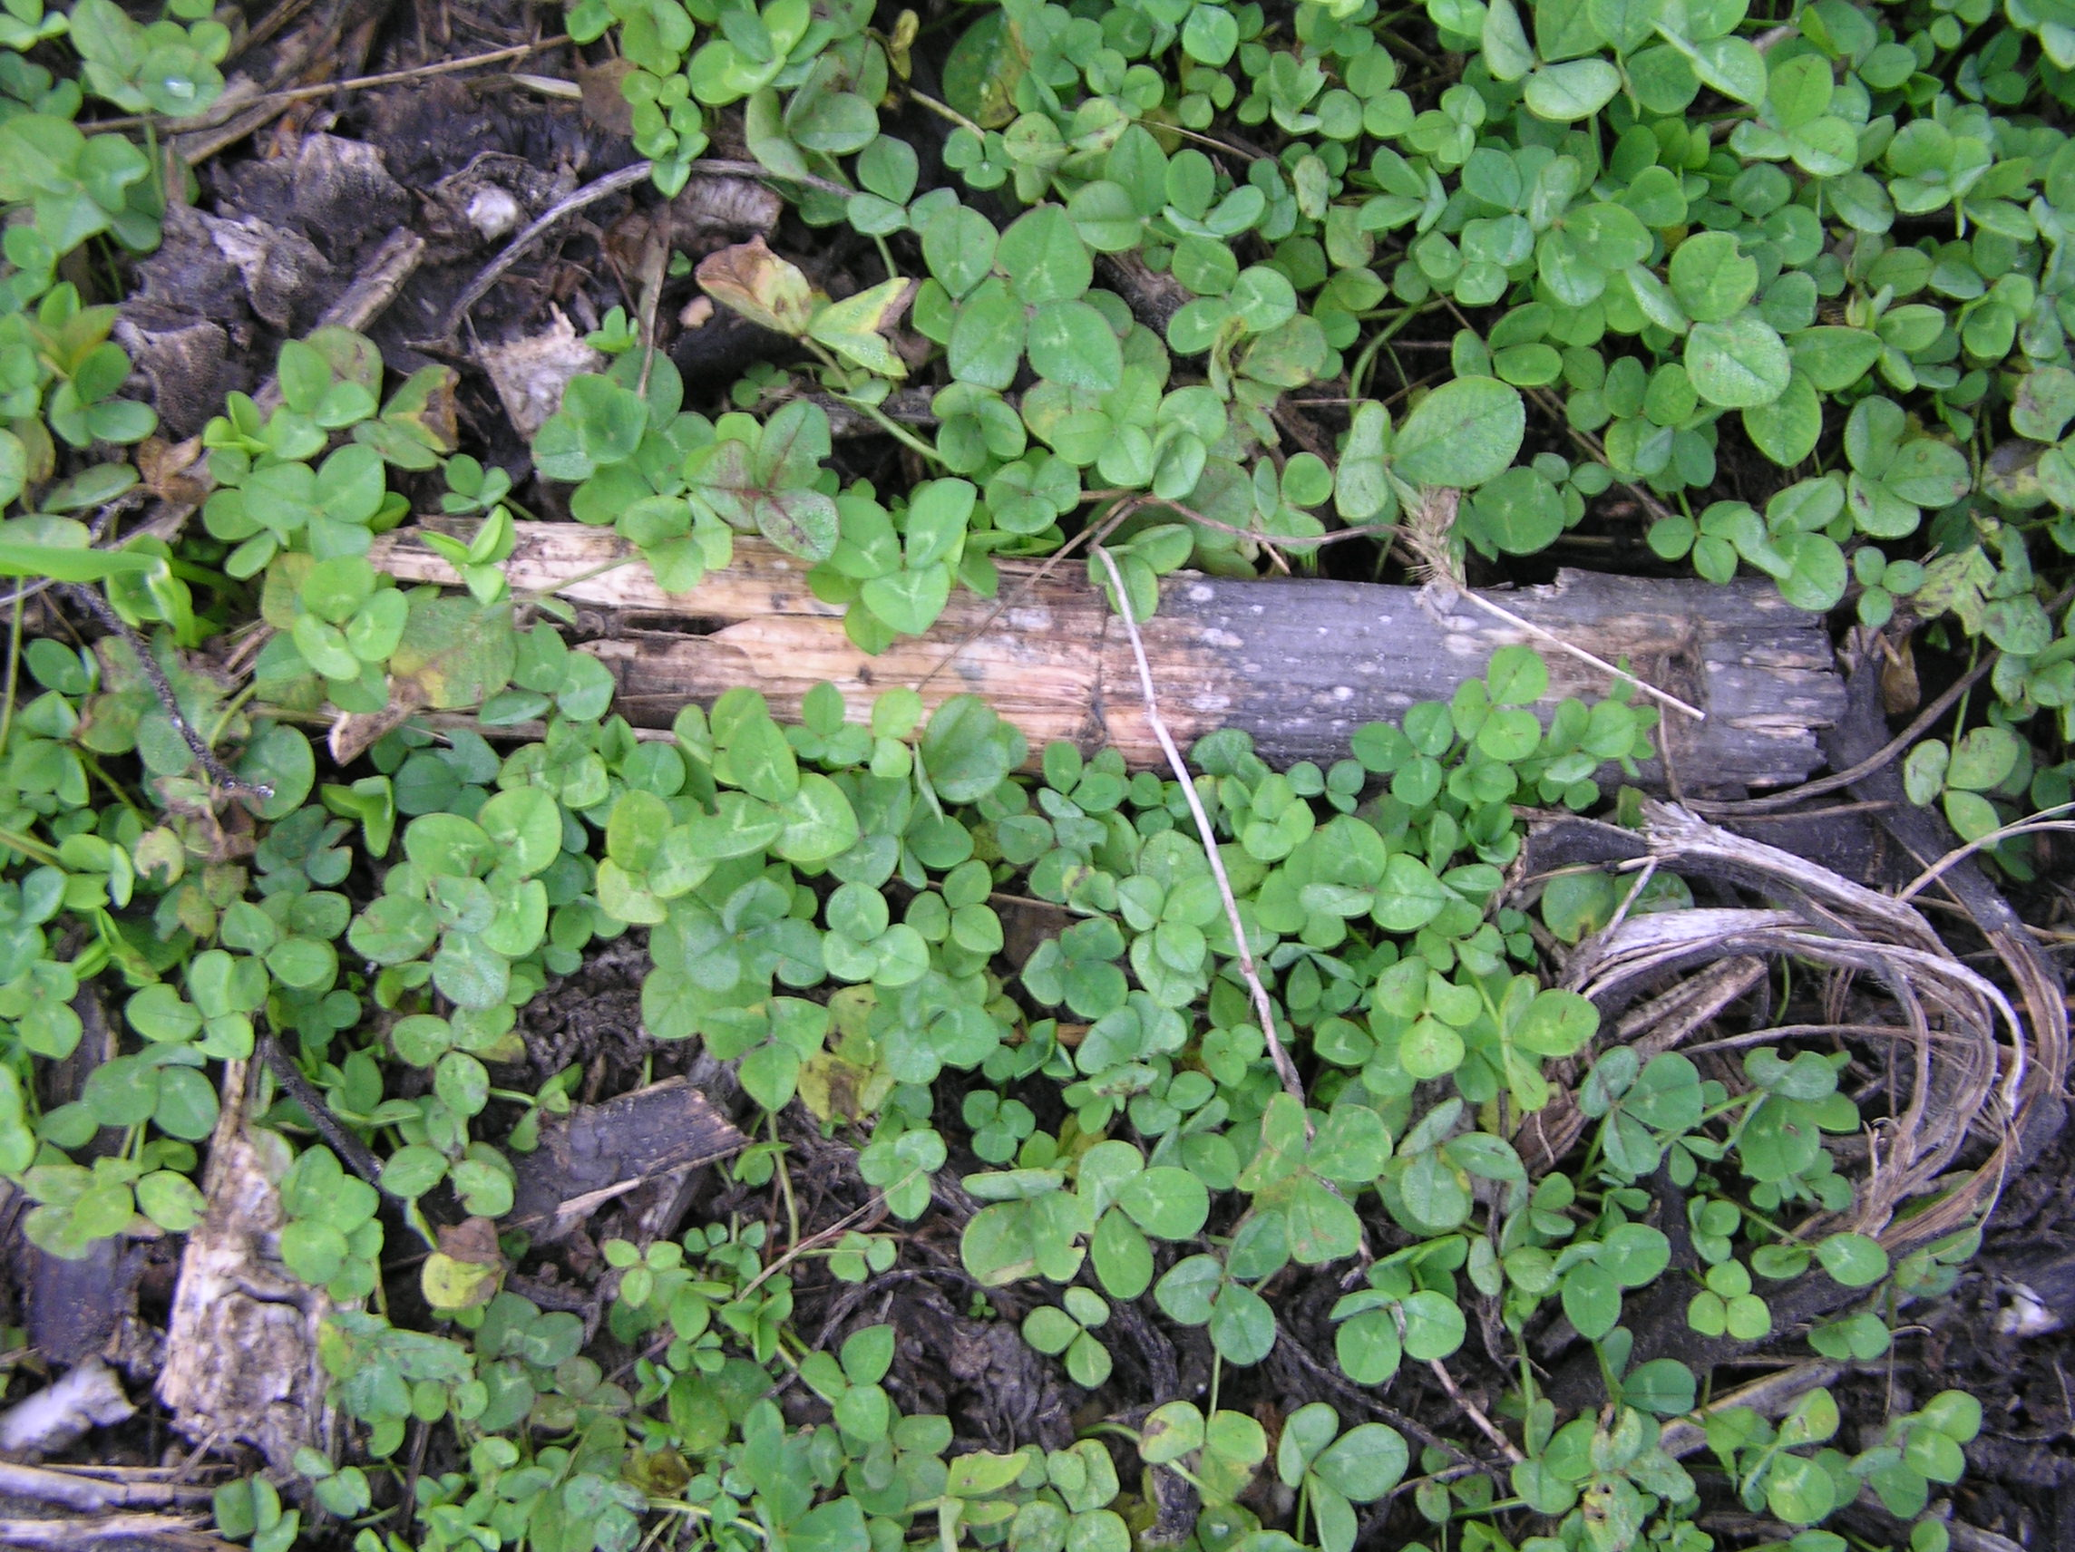
Abb.3: Weißklee als Untersaat bei Sonnenblume, Aufnahme am 19.11.2010. Der Weißklee deckt den Boden großflächig ab.

Der Weißklee ist durch seine Fähigkeit der Aufläuferbildung besonders gut in der Lage, den Boden abzudecken. Durch seine im Vergleich zur Luzerne seichtere Durchwurzelung ist er aber durch Trockenheit stärker gefährdet.

Schlussfolgerungen:
- Die durch die Maschinenhacke entstandenen Bodenunebenheiten bleiben bei der Untersaat erhalten. Dies erschwert eine zukünftige Mahd und Heuwerbung. Eine Samennutzung (Drusch) ist vorstellbar. Eine Gründüngung (Häckseln) ist jedenfalls möglich.
- Das Gelingen von Untersaaten hängt nicht nur von der passenden Auswahl von Untersaatkulturen zur jeweiligen Hauptfrucht, dem richtigen Zeitpunkt und einer günstigen Saattechnik ab, sondern auch von der Niederschlagsentwicklung.
- Josef Kaintz wird weitere Untersaatversuche bei Sonnenblumen anlegen.
- Dabei wird er voraussichtlich ein Gemenge aus Weißklee und Luzerne verwenden.
- Die dargestellte Saattechnik und der Saatzeitpunkt der Untersaat werden beibehalten.
- Ob die Witterung der Folgejahre die Entwicklung von Untersaaten weiterhin begünstigen wird, bleibt abzuwarten.
- Josef Kaintz vergleicht das dabei eingesetzte Risikokapital (ausschließlich Saatgutkosten, weil kein eigener Arbeitsgang erforderlich ist) mit dem möglichen Nutzen (ganzflächige Untersaat nach der Ernte, Entwicklungsvorsprung gegenüber späteren Ansaaten) und kommt zum Ergebnis: „Einen Versuch ist es wert!“.

Wir werden die Entwicklung dieser Versuche weiter begleiten und darüber berichten. Wenn auch Sie pflanzenbauliche Fragestellungen haben, melden Sie sich bei uns. Wir werden versuchen, mit Ihnen gemeinsam Lösungen zu entwickeln. Wenn Sie diese auch ausprobieren wollen, unterstützen wir sie gerne. Rufen Sie uns an! Tel: 02682/702/606

Willi Peszt

